TEMA 08 – SUBCONSULTAS

Introducción a las subconsultas

* Permiten usar el resultado de una tabla SELECT en otra consulta SELECT
* Permite solucionar consultas completas mediante el uso de resultados previos conseguidos a través de otra consulta
* El SELECT colocado dentro de otro SELECT se conoce con el término SUBSELECT
* Se puede colocar dentro de las cláusulas WHERE, HAVING, FROM o JOIN

Uso de subconsultas en instrucciones SELECT

* Uso de subconsultas simples
  + Aquellas que devuelven una única fila
  + Si además devuelven una sola columna, se las llama subconsultas escalares, ya que devuelven un único valor
  + Sintaxis:

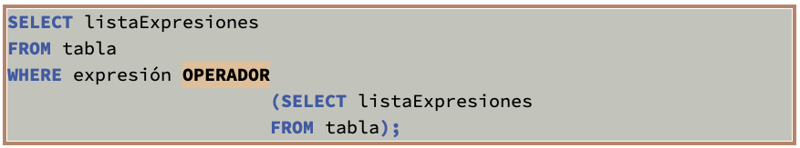

* + Operadores: <, >, ≤, ≥, ¡=, = o IN
  + Ejemplo:

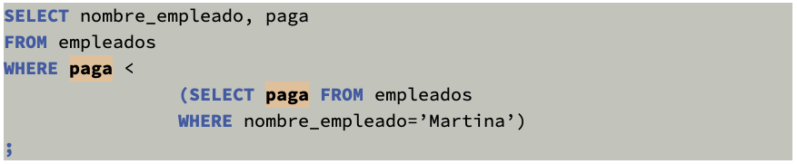

* + Se puede usar más de una subconsulta

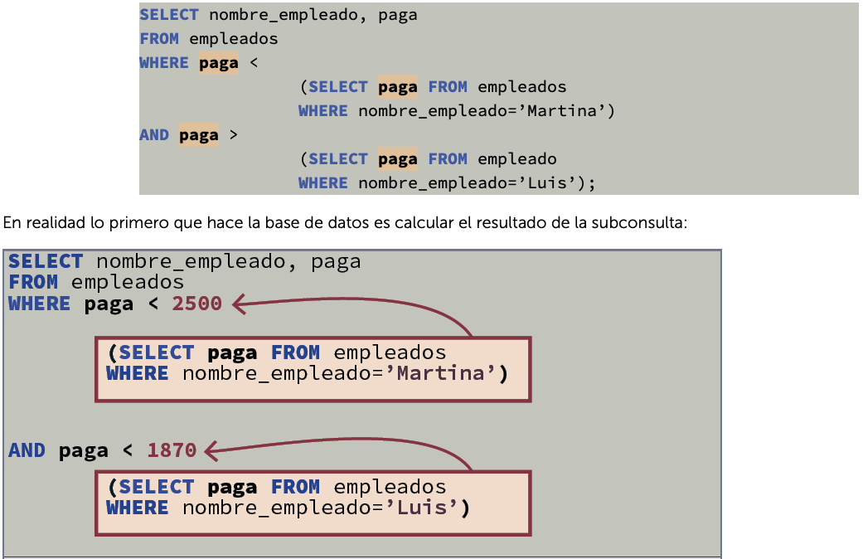

* Uso de subconsultas de múltiples filas
  + A veces se necesitan consultas del tipo: mostrar el sueldo y nombre de los empleados cuyo sueldo supera al de cualquier empleado del departamento de ventas
  + La subconsulta necesaria mostraría para ese resultado todos los sueldos del departamento de ventas
  + No podremos utilizar un operador de comparación directamente ya que devuelve más de una fila
  + Solución: utilizar instrucciones especiales

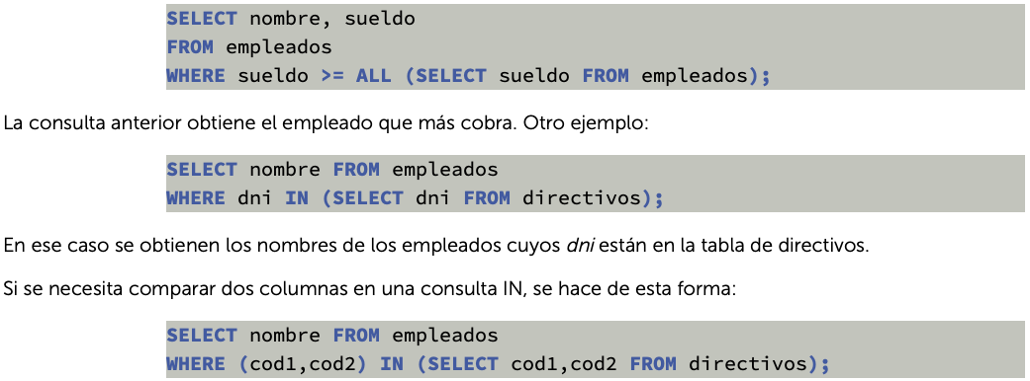

* Consultas correlacionadas
  + A veces es necesario utilizar datos procedentes de la consulta principal

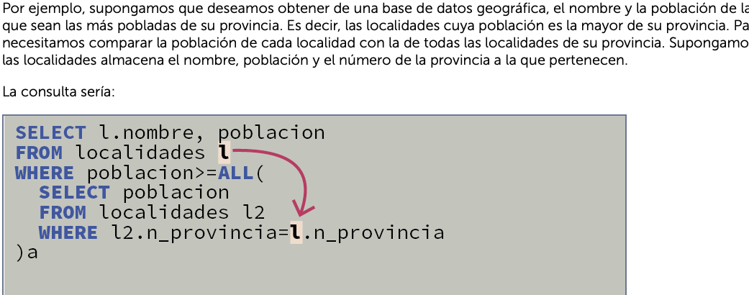

* Consultas EXISTS
  + Devuelve verdadero si la consulta que le sigue devuelve algún valor (si no, false)
  + Se utiliza normalmente mediante consultas correlacionadas:

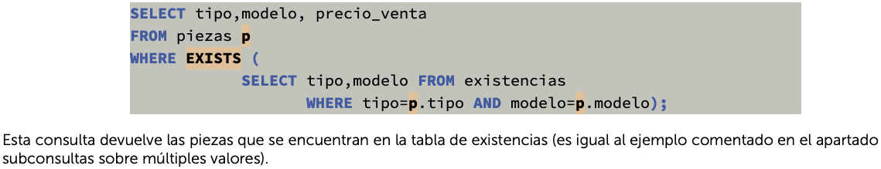

* + La consulta contraria:

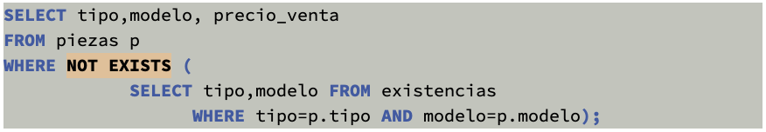

* + Normal- las consultas EXISTS se pueden realizar de alguna otra forma con otros operadores

Uso de subconsultas SELECT en instrucciones DML y DDL

* Relleno de registros a partir de filas de una consulta (INSERT)
  + Permite copiar datos de una tabla a otra
  + Sintaxis:

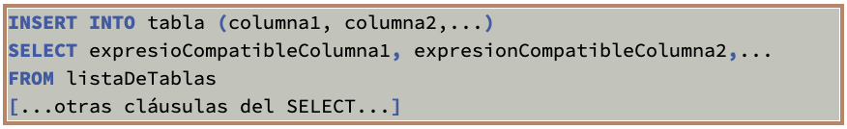

* + Ejemplo:

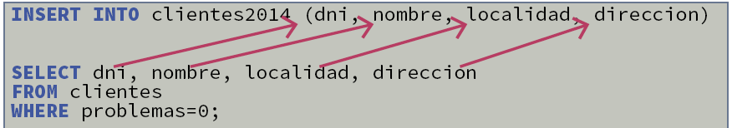

* + El tipo y la posición se tienen que corresponder lógicamente (flechas)
* Subconsultas en la instrucción UPDATE
  + Subconsultas en el apartado WHERE
    - Es muy habitual para indicar las filas que se modificarán
    - Ejemplo:

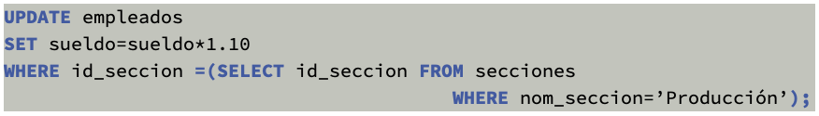

* + - * Aumenta un 10% el sueldo de los empleados de “producción”
    - Es posible usar subconsultas correlacionadas:

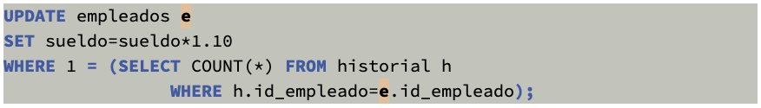

* + - * Aumenta un 10% el sueldo si solo han tenido un empleo en su historial
  + Subconsultas en el apartado SET

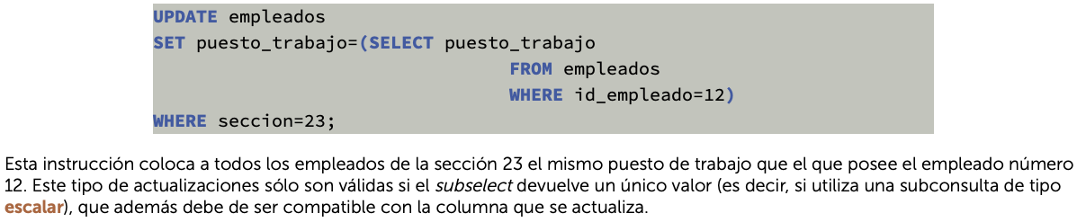

* Subconsultas en la instrucción DELETE

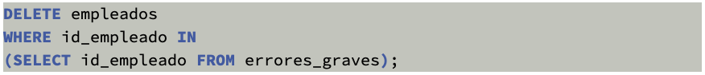

Vistas

* Introducción al uso de vistas
  + Consulta almacenada a fin de utilizarla tantas veces como se desee
  + Contiene la instrucción SELECT
  + Gastan muy poco espacio en disco
  + Se emplean para:
    - Realizar consultas complejas más fácilmente
      * Permite dividir la consulta en varias subconsultas
    - Proporcionar tablas con datos completos, formatear o realizar cálculos sobre los datos originales
    - Proporcionar formas personalizadas y más entendibles de los datos
    - Ocultar el almacena- intrínseco de la BBDD y conseguir una mayor independencia de los datos respecto al resto de elementos de la BBDD
    - Restringir el acceso a los datos originales
    - Ser utilizadas como cursores de datos en los lenguajes procedimentales (PL/SQL)
    - 2 tipos:
      * Simples:
        + Forman una sola tabla y no contienen funciones de agrupación
        + Ventaja: permiten siempre realizar operaciones DML
        + Solo pueden referirse a una tabla de la BBDD
        + No pueden contener funciones
        + No pueden contener ninguna cláusula de agrupación
        + Admiten realizar operaciones DML

Sirven, por tanto, para modificar la tabla original

* + - * Complejas:
        + Obtienen datos de varias tablas
        + Pueden usar agrupaciones y cualquier otro tipo
        + No siempre permiten operaciones DML
* Creación de vistas
  + Sintaxis:

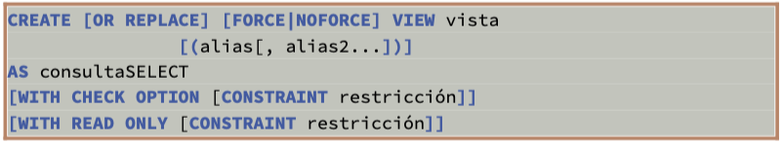

* + Los distintos elementos de la sintaxis de la instrucción son:
    - OR REPLACE: si ya existía, la cambia por la actual
    - FORCE: crea la vista aunque los datos de la consulta SELECT no existan
    - WITH CHECK OPTION: hace que solo las filas que se muestran en la vista puedan ser añadidas (INSERT) o modificadas (UPDATE)
    - WITH READ ONLY: hace que sea solo lectura, permite grabar un nombre para esta restricción
  + Tras su creación se utilizan como si fueran una tabla

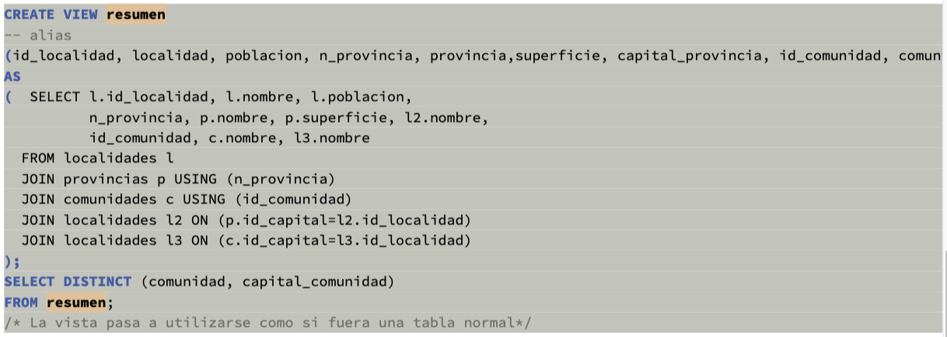

* Detalles sobre el uso de vistas
  + DML en las vistas
    - INSERT, UPDATE y DELETE se pueden ejecutar sobre las vistas simples
    - En las complejas si:
      * No contiene funciones de agrupación (como SUM o AVG)
      * No se usa: GROUP BY, DISTINCT, ROWNUM
    - Para INSERT: todos los campos con restricciones NOT NULL incluidos
  + Mostrar la lista de vistas del usuario



* + Borrar vistas

